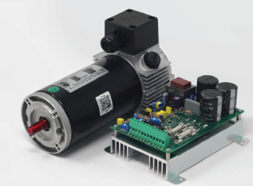
UNIVERSIDAD NACIONAL DE CÓRDOBA
FACULTAD DE CIENCIAS EXACTAS, FISICAS Y NATURALES
CÁTEDRA ELECTRÓNICA INDUSTRIAL
DOCENTE: Prof. Esp. Ing. Adrián Claudio Agüero
GUIA DE TRABAJOS DE TEÓRICO Nº 8: TIRISTORES CON CARGA RLE Y TCA785
OBJETIVO: Análisis de circuitos de potencia con tiristores y CI de disparo comerciales.
- Para un circuito rectificador monofásico totalmente controlado con carga RL y diodo volante D, se pide:
- Forma de ondas en la carga, tiristores y diodo. Fijar un transformador reductor, R y L.
- Explicar el empleo del diodo D.
- Conclusiones.
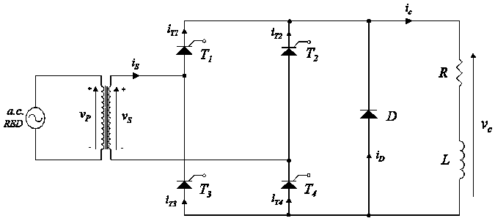
- Sea un circuito rectificador trifásico totalmente controlado con carga formada por un motor de corriente continua a lazo abierto. Las características son:
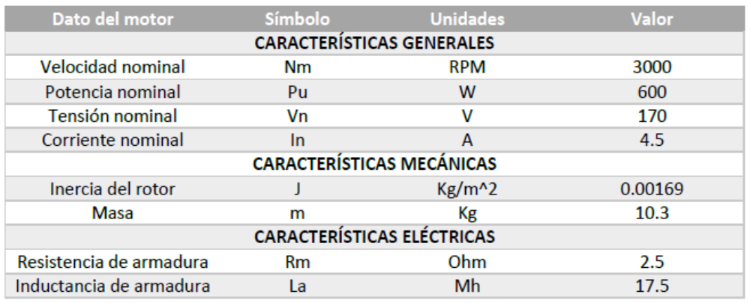

Diseñar:
- Circuito general de potencia y control.
- Circuito de potencia: selección de tiristores.
- Calcular el circuito de sincronismo y disparo del TCA 785 y elementos asociados.
- Determine la expresión de la tensión de corriente continua en la carga.
- Conclusiones.
Nota: realice el cálculo de selección del tiristor como si fuera carga resistiva. No aplicar Puchlowsky.
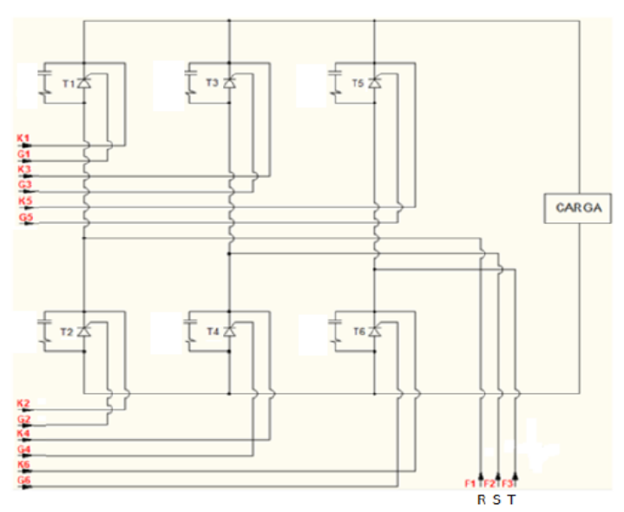
Pautas:
- Trabajo personal. NO DEBERÍA HABER DOS TRABAJOS IGUALES.
- Tiempo de ejecución desde el 15 de mayo al 21 de mayo a las 23:59 hs.
- Cada trabajo será identificado de la siguiente forma:
Apellido.TPTnúmero de trabajo.EI2024.doc, por ejemplo: Lopez.TPT8.EI2024.doc
- La calificación es de 0 a 10 puntos. Se intenta realizar un seguimiento de los alumnos a través de este medio.
- No extender el trabajo a más de 5 hojas.
- La nota se enviará por mail.
BUENA SUERTE Y APROVECHEN EL TIEMPO EN ESTOS DIFICILES MOMENTOS.

